令和６年１０月２８日

みなと幼稚園

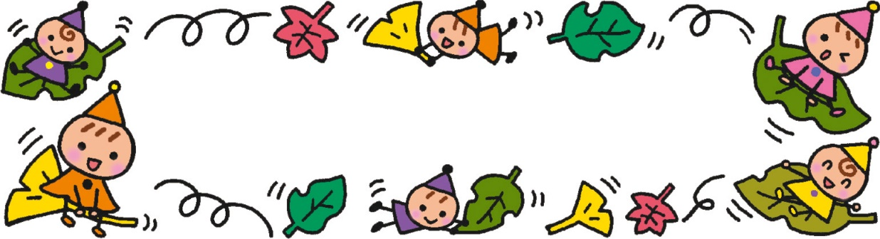

**１１月のみなとだより**

高く澄んだ空を見て、秋になったことを実感する今日このごろ。保護者参観では、多くの保護者の皆様に子どもたちの活動の様子をご覧いただきありがとうございました。

また、深まる秋を感じながら、自然との触れ合いを楽しんでいる子どもたちですが、今月から来月にかけて、さつまいも掘りやおいもパーティーも計画しています。今年もたくさんの収穫があればご家庭に持ち帰りご家族で一緒に食べられるといいなと思っています。園では、お弁当のおかずにしたり、ボランティアのご協力をいただいて石焼き芋を食べたりする予定です。

また、今月３０日にはハロウィーンパーティーを行います。その日のために、子どもたちは、園で育てたかぼちゃに飾り付けをしてジャコウランタンとして保育室前に並べました。

当日は、仮装をして園内のいろいろな場所でスタンプやシールを集め

お菓子をもらうなど楽しい時間を過ごしたいと思います。

マラソン大会の実施について

子どもたちは、園庭にてマラソンに取り組んでおりますが、

最終日である１１月１２日に大会及び園外保育を行います。当日、ご都合のつく方はご覧ください。

１　実施日時

令和６年１１月１２日(火)　午前１０時００分～

* 園外保育を兼ねていますので、昼食は公園にて食べます。

その後、たんぽぽ組はバスにて帰園、ばら組、すみれ組は、徒歩にて帰園

　　　　※１１月５日には、走路確認のためにクラス毎にバスで公園に行きます。



２　開催場所　　売津公園及び周辺遊歩道

３　参観について

（１）クラスによって、スタート時刻が違います。後日配付する便りを参照の上、お子さんの試走時刻に合わせておいでください。

（２）売津公園周辺には駐車場がないため、参観する方は本園駐車場から徒歩にておいでください。

※売津公園周辺での無断駐車は、近隣の迷惑になりますのでご遠慮ください。

（３）特に人数制限は行いませんが、当日、体調の悪い方についてはご遠慮願います。

（４）写真、ビデオ撮影については、活動に支障のないようにお願いいたします。

　　　（各クラスでの集合写真等については、園職員で行います。）

**１１　月　の　行　事　予　定**

|  |  |  |  |
| --- | --- | --- | --- |
| 日 | 曜 | 行　事　予　定 | 備　　　　考 |
| 1 | 金 | わらべ歌（年長・ひよこ） |  |
| 2 | 土 | かずさの里鼓笛演奏（年長・年中） |  |
| 3 | 日 | 文化の日 |  |
| 4 | 月 | 振替休日 |  |
| 5 | 火 | 体育指導日（マラソン試走） |  |
| 6 | 水 |  | ※半日保育となります。 |
| 7 | 木 |  |  |
| 8 | 金 | 卒園旅行 |  |
| 9 | 土 |  |  |
| 10 | 日 |  |  |
| 11 | 月 | わらべ歌（年中・年少） |  |
| 12 | 火 | 体育指導日（園外保育＋マラソン） |  |
| 13 | 水 | 英語指導日 |  |
| 14 | 木 | つぼみ教室 |  |
| 15 | 金 | 七五三祝い 避難訓練（地震） |  |
| 16 | 土 |  |  |
| 17 | 日 |  |  |
| 18 | 月 | 不審者対応訓練 |  |
| 19 | 火 | 体育指導日（園外保育予備日） |  |
| 20 | 水 | 英語指導日 | ※半日保育となります。  １２月の土曜日保育希望締め切り |
| 21 | 木 | いも洗い |  |
| 22 | 金 | おいもパーティー |  |
| 23 | 土 | 勤労感謝の日 |  |
| 24 | 日 |  |  |
| 25 | 月 | 誕生会 |  |
| 26 | 火 | 体育指導日 |  |
| 27 | 水 | 英語指導日 |  |
| 28 | 木 |  |  |
| 29 | 金 | 発表会予行練習 |  |
| 30 | 土 |  |  |

※　発表会は、予定通り１２月７日（土）に開催する予定です。（代休は９日）詳細については、後日お知らせいたします。両日ともにひよこ組はお休みとなりますのでご協力のほどお願いいたします。